数据库

事务的特征
原子性 要么全部成功，要么全部失败，发生错误就会回滚
隔离性 事务不会被其他事务打扰
一致性 事务发生前后，数据库的完整性约束没有被破坏
持久性 事务完成后就会被持久化保存在数据库中

脏读-》》读到了回滚的数据
不可重复读-》》同一个事务中，前后两次读取的数据不一致
幻读-》》同一个事务中，前后两次读取的数据个数不一样

事务的隔离等级：
读未提交 -》》允许读读、读写、写读-》》脏读 不可重复读 幻读
读已提交（可重复读）-》》允许读读、读写-》》不可重复读 幻读
不可重复读-》》锁行-》》幻读
串行》》锁表

2.mysql主从复制
定义：两个服务器保存相同的数据库
作用：
- 主库故障时，可以切换到从库
- 主库负责更新，从库负责查询，提高整体IO性能
原理：
- 从库创建IO线程，请求主库把更新内容写到自己这里
- 主库响应从库，将自己的BinLog里的内容传给从库IO线程
- 从库IO线程将得到的内容写到本地的RelayLog里
- 从库创建线程以执行RelayLog里新增的部分

3..聚簇索引和非聚簇索引
聚簇索引的叶子结点保存着数据表里一行所有字段的数据，
非聚簇索引的叶子结点只保存这一个字段和主键的数据，
innodb引擎中主键都是聚簇索引，其他一般都是非聚簇索引，
当我们select * from 表 where name="zxc"时，因为name（加了索引）不是主键，当我们查找到它的时候，只能获取主键id的值，需要根据id再次查找数据。

4.联合索引中的最左匹配规则

5.delete truncate drop区别
1. truncate和 delete只删除数据不删除表的结构(定义)
drop语句将删除表的结构被依赖的约束(constrain),触发器(trigger),索引(index); 依赖于该表的存储过程/函数将保留,但是变为invalid状态.
2.delete语句是dml,这个操作会放到rollback segement中,事务提交之后才生效;如果有相应的trigger,执行的时候将被触发.
truncate,drop是ddl, 操作立即生效,原数据不放到rollback segment中,不能回滚. 操作不触发trigger.
3.delete语句不影响表所占用的extent, 高水线(high watermark)保持原位置不动
显然drop语句将表所占用的空间全部释放
truncate 语句缺省情况下见空间释放到 minextents个extent,除非使用reuse storage; truncate会将高水线复位(回到最开始).

数据库读写的过程
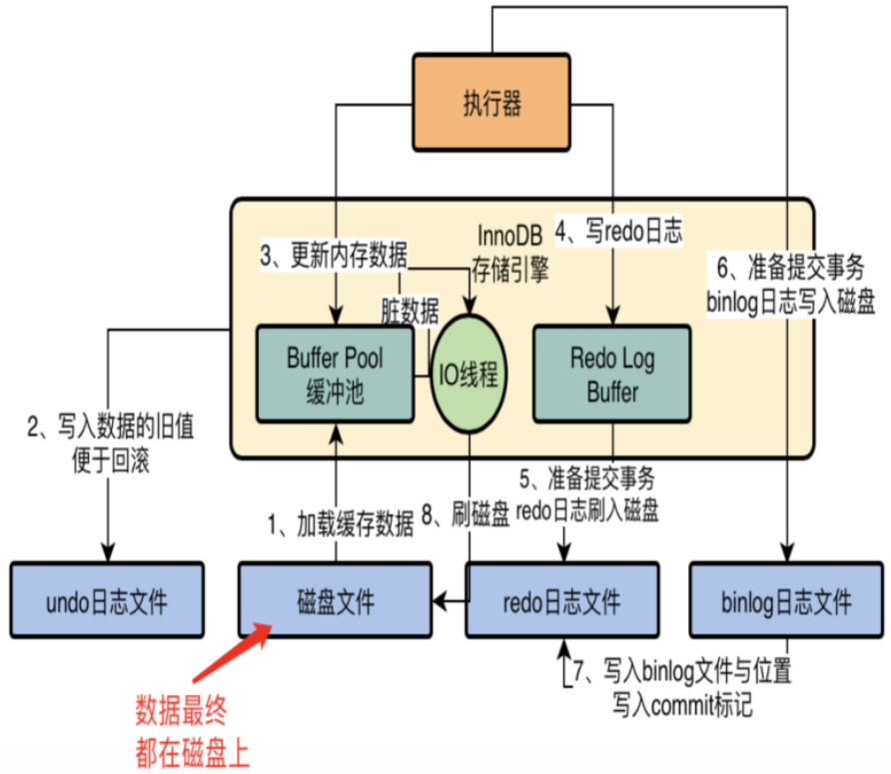
读：如果命中buffer pool中的数据页（根据每一页的描述信息），则直接返回；否则查找磁盘，连带着目标附近的页一起存入buffer pool，这时buffer pool淘汰机制会发挥作用。

写：会先写入buffer pool，然后写入redo log Buffer。
redo log buffer会在固定时间或者事务提交后刷新到磁盘相应的日志中。
buffer pool中的数据会在buffer pool满的时候、固定时间、事务提交后刷新到磁盘

jvm内存
JVM内存模型主要由三部分组成：类加载子系统、执行引擎、运行时数据区

Java中的类加载器由上到下分为：
- Bootstrap ClassLoader（启动类加载器）
- ExtClassLoader（扩展类加载器）
- AppClassLoader（应用程序类加载器）
ExtClassLoader和AppClassLoader都是ClassLoader的子类。

双亲委派机制 安全性
- 虚拟机栈：线程私有，由一个个栈帧组成，每个栈帧对应着一个调用的方法，保存有方法的局部变量等信息。方法被调用时栈帧入栈，方法结束调用时栈帧出栈。入栈出栈的时机很清楚，所以不需要进行GC。
- 本地方法栈：与虚拟机栈非常类似，本地方法栈与虚拟机栈的区别在于，虚拟机栈执行的是Java方法，本地方法栈执行的是本地方法(Native Method)。这块区域也不需要进行GC。
- 程序计数器：线程私有的，它的作用可以看做是当前线程所执行的字节码的行号指示器。我们知道JVM的多线程是通过CPU时间片轮转（即线程轮流切换并分配处理器执行时间）算法来实现的。也就是说，某个线程在执行过程中可能会被挂起，而另一个线程获取到时间片开始执行。在JVM中，就是通过程序计数器来记录某个线程的字节码执行位置，当被挂起的线程重新获取到时间片的时候，就知道上次被挂起时执行到哪个位置了。这块区域也不需要GC。
- 方法区：在Java8之前有永久代的概念，在堆中实现，受GC的管理，主要存储类的信息，常量，静态变量，由于永久代有 -XX:MaxPermSize 的上限，所以很容易造成 OOM。在Java8之后，永久代被移除，然后把方法区的实现移到了本地内存中的元空间中，这样方法区就不受 JVM 的控制了。元空间的本质和永久代类似，都是对JVM规范中方法区的实现。不过元空间与永久代之间最大的区别在于：元空间并不在虚拟机中，而是使用本地内存。因此，默认情况下，元空间的大小仅受本地内存限制。所以Java8以后，方法区也不需要GC。
- 堆：堆是Java对象的存储区域，任何new字段分配的Java对象实例和数组，都被分配在了堆上。GC主要作用于这个区域，对这两类数据进行回收。

如何判断对象是否可回收
- 引用计数算法
- 可达性算法

垃圾回收算法
- 标记清除法
- 标记整理法
- 复制算法
- 分代收集算法
内存中的对象其实可以根据生命周期的长短大致分为三种：
- 新生代（复制算法）：朝生夕死的对象，比如方法里的局部变量。
- 老年代（标记整理法）：存活的比较久但还是要死的对象，比如缓存对象，单例对象等等。
- 永久代：对象生成后几乎不灭的对象，例如String池中的对象（享元模式）、加载过的类信息等等。
传统垃圾回收器：分代，新生代分为Eden、S0、S1，老年代。
G1垃圾回收器：
JVM从入门到入土之详解G1垃圾回收器 - 知乎 (zhihu.com)

类加载机制：未掌握

JAVA基础：

接口与抽象类（区分抽象方法）的异同：
同：
- 都不能被实例化
- 接口和抽象类都可以有抽象方法,实现接口或继承抽象类的普通子类都必须实现这些抽象方法
异：
- 接口中方法修饰符默认只能是public abstract，抽象类中可以是缺省、public、protected
- 接口可以定义default方法

synchronized用法
- 锁静态方法，锁当前类的Class对象。
- 锁普通方法，锁当前的实例
- 锁代码块（对象）

volatile保证可见性，不保证原子性？
可见性：volatile保证任何对变量的修改将立即写回共享内存，底层由内存屏障实现
不保证原子性：例如两次i++操作，第一个i++ ①先读取i=100 ②i加1 ③i=101写回共享内存，第二个i++插入到②后执行，它把结果101写入共享内存，之后再执行③，造成结果还是101

快速随机访问RandomAccess接口的作用？
如果List是数组实现，它就具有快速随机访问能力，那么for循环下标遍历比较快
如果List是链表实现，它就没有快速随机访问能力，那么迭代器遍历比较快
通过判断是否instance of RandomAccess，可以知道List的类型

ReentrantLock的用法
可重入锁，默认情况下是非公平锁，可以是公平锁
相较于Sychronized，难编程但可以更加灵活实现逻辑业务
condition

ArrayList的线程安全实现
- CopyOnWriteArrayList
优点:读写分离
缺点:不能保证数据的实时一致性、很消耗内存
使用场景：读远大于写
原理：进程修改时，加锁，复制一份，在新的list里面修改，之后将地址指向新的list。读不加锁。
Collections.synchronizedList
Vector

泛型、泛型擦除
- 没有泛型，容器能插入各种类型的数据，非常容易造成bug，使用泛型可以在代码编写
的时候就保证数据类型的一致。
- 泛型其实只在代码编译的时候有用，在代码编译后，编译器会把泛型擦除，以保证运行
时的高效率。

线程（通信）方法
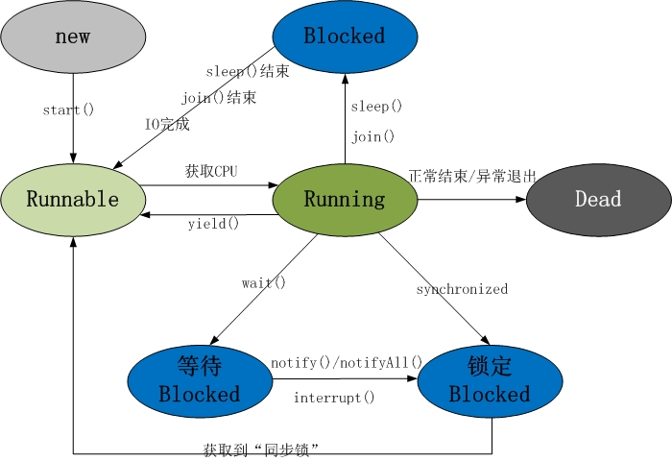
- Thread.sleep() 线程睡眠，不会释放锁
- yield() 使当前线程从执行状态转为就绪状态，之后cpu从所有就绪状态线程中挑选一个执行
- join() 线程执行后，当前线程必须等待它完成
- wait() 同步代码块里，释放锁
- notify()\notifyAll 同步代码块里，随机唤醒一个线程\唤醒所有线程，使线程状态变为就绪状态，不会立即释放锁
- condition.await() lock块里，使当前块释放锁
- condition.signal()\condition.signalAll() lock块里，唤醒某一个\所有执行了condition.await()的线程
ReentrantLock lock = new ReentrantLock(true);
Condition aCondition = reentrantLock.newCondition();
线程A:
{
lock.lock();
aCondition.await(); //此时当前线程释放lock锁，进入[等待状态]，等待其他线程执行aCondition.signal()时才有可能执行
A do something
lock.unlock();
}
线程B:
{
lock.lock();
aCondition.signal(); //此时当前线程释放lock锁，随机唤醒一个处于等待状态等待aCondition的线程，继续执行await后面的程序。
lock.unlock();
}

- 中断：将线程由等待状态变成就绪状态
interrupt() 置线程中断标志为true
isInterupt() 判断线程中断标志是否为true
interrupted() 判断线程中断标志是否为true，同时把中断位置为false

ConcurrentHashMap 未掌握

ThreadLocal问题？
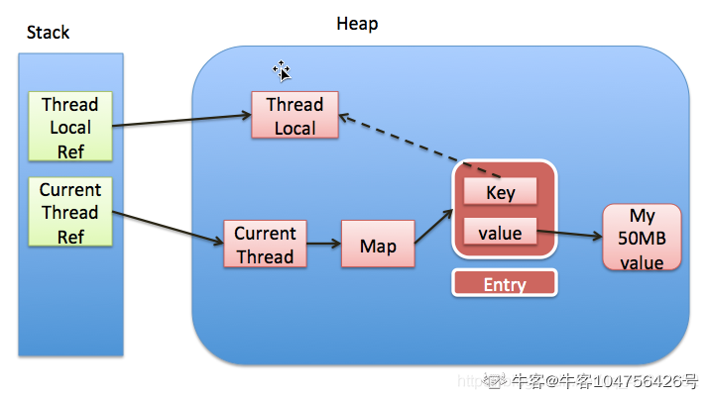
内存泄漏发生时机：key被回收后到线程释放期间

面对对象
面对过程：把解决问题看成一个个方法的步骤
面对对象：把解决问题涉及到的事物看成一个个对象，由这些对象执行各自的方法来解决问题
- 封装：把类的实现细节封装起来，使使用者只能按照设计者暴露出来的方法使用其中的方法
- 继承：子类可以继承父类的一些属性和方法而不需要自己实现，提高了代码的复用性
- 多态：类的方法在不同情形下有不同的表现，只有在运行时才能真正确定实例的类型

死锁发生的必要条件
1、互斥
2、占有且等待
3、不可抢占
4、循环等待

设计模式

单例模式：
饿汉模式：
1.private final static Singleton singleton=new Singleton()
2.static {
singleton=new Singleton()
}
3.枚举类（枚举类可以正常拥有构造方法（但必须是private）和普通方法和成员变量）

懒汉模式：
- synchronized
- volatile+双重检查
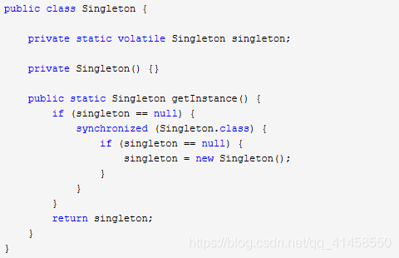
- 静态内部类（静态内部类只会在需要执行的时候才会实例化）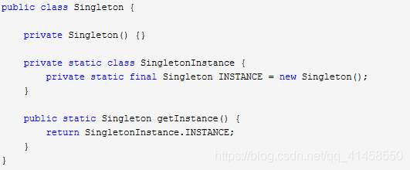

工厂模式：
定义：类的实例化延迟到其子类中实现

例如：产品包括 上衣 裤子 袜子，那么工厂就是 上衣工厂 裤子工厂 袜子工厂

抽象工厂模式：
与工厂模式的区别在于分组
例如：现在产品包括 男上衣 女上衣 男裤 女裤 男袜 女袜，如果按工厂模式，需要建对应的6个厂。
现在按抽象工厂模式 ，上衣 裤子 袜子各自派生出男女两个产品，对应的上衣工厂 裤子工厂 袜子工厂也各自派生出男女两个工厂。

代理模式：
最简单的场景：真实玩家把账号给代练玩家，由代练玩家进行一系列的操作。
静态代理：
- 普通代理：代练玩家寻找真实玩家（都是玩家，也就是实现同样的接口）
- 强制代理：真实玩家来指定代练玩家
动态代理：
之前的静态代理需要我们自己编写代理类。那么有几个类需要代理，就需要编写几个代理类，非常繁琐。有没有一个通用的方法可以动态地生成代理类呢？那就是动态代理的作用。

jdk提供了一个Proxy的类，Proxy.newProxyInstance(ClassLoader,Interfaces)就生成了一个代理类。
这个代理类因为传入了被代理类的类构造器和所有接口，所以和被代理类同级。（废话）
但是它的构造函数需要传入一个InvocationHandler类，由这个类具体实现增强的细节。

建造者模式：
使用场景：相同的方法，不同的执行顺序。
一般一个产品的生成流程是固定的，比如一辆车先生成外壳，再生产发动机。
但是现在 外壳+发动机=宝马，发动机+外壳=奔驰。不同的顺序产生了不同结果。
可以在工厂模式的基础上，把run()改为run(String[] sequence),这样工厂在生产的时候就需要额外维护一个数组列表，在生产汽车的时候把这个数组列表传进汽车类中，生产不同的汽车。

Spring

Bean 的生命周期
（）实例化（）->（）ioc属性赋值->（）init方法（）->destory（）方法
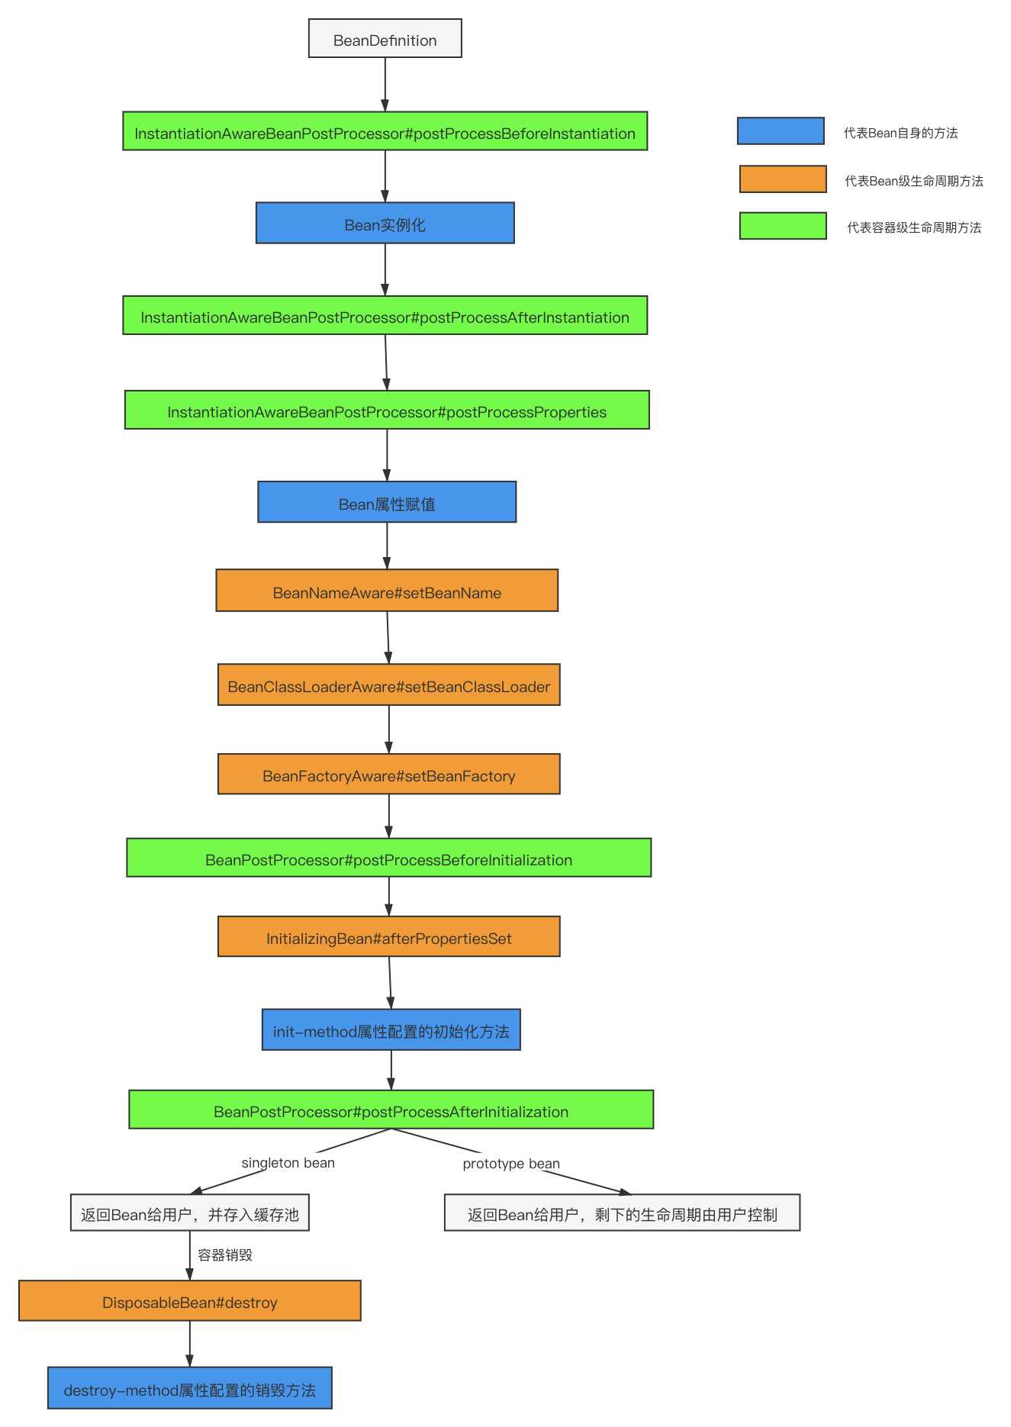

IOC(控制反转)和DI(依赖注入)
IOC是一种设计思想，它的作用就是解耦。
DI是其实现方式。

3.常用注解
- @Async异步
写在方法上，表示异步执行方法
- websocket
4个注解 @OnOpen @OnMessage @OnClose @OnError
1个session代表一个websocket长连接

redis

穿透 击穿 雪崩
- 缓存穿透：缓存和数据库中都没有的数据，可用户还是源源不断的发起请求，导致每次请求都会到数据库，从而压垮数据库。

解决方法：
1.业务层进行校验，把明显不符合的数据剔除
2.布隆过滤器，把查询条件存在过滤器里，与用户的查询条件对比，如果不存在，则数据库里必定不存在数据。

- 缓存击穿：热点key过期失效，这时大量数据到达数据库

解决方法：
- 定时更新
- 设置不会过期
- 如果某个线程发现key对应的value不存在，则加锁，从数据库获取数据，之后解锁。
其他线程碰到锁，睡眠。

- 缓存雪崩：Redis中缓存的数据大面积同时失效，或者Redis宕机，从而会导致大量请求直接到数据库，压垮数据库

解决方法：
- 设置有效期均匀分布
- 数据预热
- Redis的哨兵模式和集群模式，以防止redis单点故障

操作系统

文件描述符：
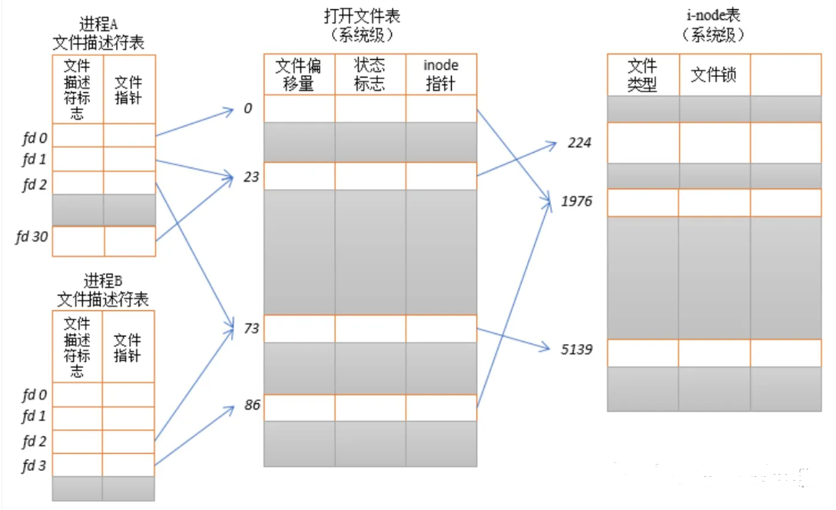

rabbitmq

Exchange的四种类型以及用法
- Direct Exchange
- Fanout exchange
- Topic Exchange
使用通配符去匹配，路由到对应的队列。通配符有两种："*" 、 "#"。需要注意的是通配符前面必须要加上"."符号。
- Headers Exchange
它的路由不是用routingKey进行路由匹配，而是在匹配请求头中所带的键值进行路由。

Spring security

运行流程：
实现UserDetailsService接口里的loadUserByUsername方法，该方法会根据接收的string账号，从数据库（需要自己实现mapper）中封装用户信息（账号，密码，角色(权限)，ip地址。。。），返回一个UserDetails接口（实现类需要自己实现）。

需要认证的时候，将用户输入的账号密码，与UserDetails里的getUserName、getPassword进行对比，具体工作由AuthenticationManager及其常用实现类ProviderManager完成。

实现FilterInvocationSecurityMetadataSource接口中的getAttributes方法，该接口返回当前用户请求路径所允许的所有角色，封装到Collection<ConfigAttribute>中。如果返回null，说明不需要什么权限，直接访问，不会继续下面的decide方法。

需要权限管理时，实现AccessDecisionManager接口中decide方法，该方法将UserDetails.getAuthorities所取得的角色集合与Collection<ConfigAttribute>进行对比，只要有相同的，代表可以访问。

mybatis

窗口函数
- 语法：
<窗口函数> over (partition by <用于分组的列名> order by <用于排序的列名>)
partition by 子句可以省略，表示不分组
- 相比group by，可以保持原表的行数不变
- rank()、dense_rank()、row_number()等函数的作用和区别：
https://zhuanlan.zhihu.com/p/92654574
- 聚合函数(字段)：统计截止到自己的上面那些数据的求和、平均等

- mybatis文档
https://mybatis.net.cn/sqlmap-xml.html
<association> <collection>
- 一级缓存，也叫sqlsession缓存、查询缓存
在一次与数据库的会话中，数据库会缓存sql语句（更新语句不会有缓存），之后如果执行同样sql语句，就会从缓存中取而非查询数据库。
对数据进行更新，或者显式执行清楚缓存方法，会导致缓存失效。
每个sqlsession中维护一个HashMap localcache,它的key值就是CacheKey，命中缓存的条件就是CacheKey相同。

es

索引
获取所有索引
GET localhost:9200/_cat/indices?v

创建索引
PUT localhost:9200/name

文档
put get delete具有幂等性 post没有幂等性

增：
不指定id时
POST localhost:9200/name/_doc + json

指定id时
PUT localhost:9200/name/_doc/id + json
POST localhost:9200/name/_doc/id + json

查：
GET localhost:9200/name/_doc/id

查询全部id：
GET localhost:9200/name/_search

模糊查询关键字 比如在文档中增加{"category":"小米"，"age":18}
GET localhost:9200/name/_search +json
{
"query":{
"match":{
"category":"小米"
}
}
}

精准查询关键字
GET localhost:9200/name/_search +json
{
"query":{
"match_phrase":{
"category":"小米"
}
}
}

全量查询 match_all

多条件查询 bool must should

分页查询 from size

范围查询 filter range

查询之后排序 sort

聚合 aggs

完全覆盖：
PUT localhost:9200/name/_doc/id + json

局部修改：
POST localhost:9200/name/_update/id + json
{
"doc":{
"category":"华为"
}
}

FieldType
text类型
需要全文检索，分词器会拆分字符串生成倒排索引

keyword类型
只能通过精确值搜索

数字类型
越短效率越高

Object类型
会被检索成一层的JSON格式

date类型

博客项目
- 请你说一说你的项目

项目分为前后台
前台主要有首页，用户在这里可以查看网站作者的留言，网站的基本情况，可以查看系统推荐的热门的文章和作者，之后点击某篇文章或者作者，可以查看详情。文章详情包含了文章的内容、分类、点赞数、评论等，作者详情包含了作者置顶的文章和普通文章，作者的基本信息等。
然后有搜索功能，用户可以搜索多个关键词来查找文章，可以用mysql的模糊搜索，也可使用es数据库，这里用到策略模式来进行决定用哪一种方式。
用户可以注册、登录，注册的话用户填写邮箱信息后，需要用邮箱接收验证码。用redis滑动窗口限流（需要用到拦截器查看请求的controller方法是否有相应的注解）和存储验证码的过期时间，把验证码发到邮箱队列，邮箱消费者监听然后消费。
之后保存信息到数据库，登录就按照spring security+rbac模型来进行登录和权限管理。
登录之后就可以解锁点赞、评论文章，点赞的相关操作都需要用到redis。
登录用户可以撰写保存修改发表自己的文章，更新文章除了要保存到数据库，还要保存到es数据库，这里使用了maxwell，它将binlog数据以json格式发到rabbitmq相应的队列里，然后由我们的消费者根据是select还是update还是delete对es数据库进行修改。
后台管理员系统中，管理员可以进行用户数据量分析，这里主要用到spring boot的定时任务，将用户的访问信息记录到redis中后，定时任务每天清空redis访问信息，统计到数据库中。还有动态修改权限，查看修改日志,这里用到了aop，定义自己的日志注解，然后写在相应的方法上，定义切点和后置处理器。@Aspect @PointCut
当然还有其他功能，比如聊天室功能，用到websocket的一些注解。后端接收到请求先用threadlocal存储分页信息，之后请求处理完成后再移除threalocal。

